ICS
CCS | 点击此处添加CCS号
广东省地方标准
DB XX/T XXXX—XXXX

危险化学品气雾剂生产车间爆炸性场所分类及自动化改造指南

Guidelines for Classification and Automation Renovation of Explosive Sites in Hazardous Chemical Aerosol Production Workshops

XXXX - XX - XX发布
XXXX - XX - XX实施
广东省市场监督管理局 发布

目次
前言 II
1 范围 1
2 规范性引用文件 1
3 术语和定义 1
4 总体原则 2
5 爆炸危险区域划分 2
6 自动化改造要点 3
6.1 总则 3
6.2 工艺设备控制要点 3
6.3 安全监控系统设置要点 5
7 自动化改造检验 5
附录A（规范性） 气雾剂生产工序流程图 7
附录B（规范性） 气雾剂生产企业典型工序环节爆炸危险区域划分示例 8
附录C（规范性） 危险化学品气雾剂推进剂充填室布局 14
参考文献 15

前言
本文件按照GB/T 1.1—2020《标准化工作导则 第1部分：标准化文件的结构和起草规则》的规定起草。
请注意本文件的某些内容可能涉及专利。本文件的发布机构不承担识别专利的责任。
本文件由广东省防爆设备标准化技术委员会提出并归口。
本文件起草单位：广州特种设备检测研究院、广东省应急管理厅、广东技术师范大学。
本文件主要起草人：

危险化学品气雾剂生产车间爆炸性场所分类及自动化改造指南
  - 范围
本文件提供了危险化学品气雾剂（以下简称气雾剂）生产车间爆炸性场所分类及自动化改造的指南。
本文件适用于危险化学品气雾剂生产企业气雾剂生产线的新建、扩建、改建或相关生产装置的自动化控制改造。
气雾剂生产主要包括剂料配制、放珠、剂料灌装、气雾阀放置、封阀、推进剂充填、重量检测、泄漏检测、促动器安装、保护盖安装、产品喷码、后包装作业（贴标、装盒、热收缩膜包装、装箱、封箱、打包装带）、废次品处理以及成品搬运储存等作业过程。气雾剂生产具体工序参见附录A。
本文件不适用于仅生产非危险化学品气雾剂产品的生产企业。
  - 规范性引用文件
下列文件中的内容通过文中的规范性引用而构成本文件必不可少的条款。其中，注日期的引用文件，仅该日期对应的版本适用于本文件；不注日期的引用文件，其最新版本（包括所有的修改单）适用于本文件。
GB/T 3836.14 爆炸性环境 14部分：场所分类 爆炸性气体环境
GB 3836.15 爆炸性环境 第15部分：电气装置设计、选型、安装规范
GB 50058 爆炸危险环境电力装置设计规范
GB/T 50493 石油化工可燃气体和有毒气体检测报警设计标准
AQ 3041 气雾剂安全生产规程
  - 术语和定义
下列术语和定义适用于本文件。
气雾剂
内容物盛装在装配气雾阀的容积不大于1000 mL的气雾罐内，使用时在推进剂的压力下内容物按预定形态释放，且不可重复灌装的产品。
气雾剂以喷射的方式使用，喷出物呈固态、液态或气态，喷出形态为雾状、泡沫、粉末、胶束。
危险化学品气雾剂
按照GB 30000.4分类为类别1（极易燃气溶胶）的气雾剂。
固定岗位
指因工艺设备连续作业需要长期固定或周期性固定操作人员的岗位，包括放罐理罐、放珠、剂料灌装、气雾阀放置、封阀、重量检测、泄漏检测、促动器安装、保护盖安装、产品喷码、后包装作业（贴标、装盒、热收缩膜包装、装箱、封箱、打包装带）等工序人工作业或为保证连续生产而设置的岗位。
运输气雾罐到放罐理罐区域或将气雾剂成品运离甲类车间的作业人员，以及为生产补充气雾阀、玻珠、喷头、盖体、标签、红管、油墨等附件或原料的非长期在甲类车间工作的作业人员，不属于固定岗位作业人员数量。
第三方机构
是指两个相互联系的主体之外的某个客体，可以和两个主体有联系，也可以独立于两个主体，处于两个主体买卖利益之外，以公正、权威的非当事人身份，根据有关法律、标准或合同进行检验活动。
第三方机构检验又称为公正检验。
  - 总体原则
气雾剂生产作业场所应控制固定岗位作业人员数量，并满足以下要求：
- 新建气雾剂生产企业或在原厂区内扩建气雾剂生产车间的，单个防火分区内固定岗位作业人员不应超过9人；
- 在现有气雾剂生产车间内扩建气雾剂灌装线的，单个防火分区内固定岗位作业人员不应超过15人；
- 新建、在原厂区内扩建生产车间、在现有生产车间内扩建灌装线的气雾剂生产企业不应在推进剂充填、泄漏检测工序设置固定岗位作。
防火分区以消防备案的防火分区设计图为准。
气雾剂生产自动化装置设计时依据爆炸危险区域划分选用相应防爆等级的防爆电气设备，根据GB 3836.15对防爆电气进行设计、选型和安装。
气雾剂生产自动化控制室（柜）宜设置紧急停车按钮,生产现场宜设置就地紧急停车按钮。控制室（柜）紧急停车按钮和重要的复位、报警等功能按钮宜设置硬按钮，就地紧急停车按钮宜分区域集中设置在操作人员易于接近的地点。
气雾剂生产自动化装置及输送装置宜采取有效的防（导）静电措施，金属部件间宜进行等电位连接并有效接地，非金属部件的最大表面电阻不大于10⁹Ω，作业场所宜设置有人体静电导出装置。
新建的气雾剂自动化生产线宜与内容物调配间分开设置；已建的气雾剂生产装置进行自动化改造时，宜与内容物调配间分开设置或隔离，若无法实现时，爆炸危险区域的划分及相关装置防爆选型时，宜考虑调配间工艺设备对防爆安全的影响。
气雾剂生产企业应根据实际情况，按照机械化换人、自动化减人的本质安全原则，选用下列措施进行自动化设计或改造提升：
- 优化设计生产作业场所立体空间布局，采取气雾剂罐、气雾剂阀、促动器、保护盖等配件投料工序与剂料灌装、检测检验、附件装配、成品包装等工序分离的设计方式；
- 放罐理罐、放珠、气雾阀放置、促动器安装、保护盖安装以及后包装作业等传统人工作业工序采用自动化生产装置或开展自动化改造；
- 泄漏检测鼓励采用智能化无人水浴检测系统代替人工水浴检测的方式；
对于定制化气雾剂产品生产线尚不具备自动化生产作业条件的，可采取安全风险数字化管控措施调度安排错峰生产，以减少作业人员集聚作业风险。
  - 爆炸危险区域划分
根据爆炸性气体环境出现的频次和持续时间，爆炸性气体环境危险场所分为0区、1区和2区：
- 0区：爆炸性气体环境连续出现或频繁出现或长时间存在的场所；
- 1区：在正常运行时，可能偶尔出现爆炸性气体环境的场所；
- 2区：在正常运行时，不可能出现爆炸性气体环境，如果出现，仅是短时间存在的场所。
气雾剂生产作业场所内，存在爆炸性气体环境释放源的工艺设备安装隔离罩（除重量检测台、加盖机外），机罩内有效通风并保持负压，且在适宜位置设置可燃气体探测器。
气雾剂灌装线爆炸危险区域划分为1区的场所及要求：
- 进剂充填室应采用强制通风，且满足AQ 3041的要求；设置可燃气体探测器并与推进剂输送系统、通风系统联锁，定期检查维护确保其有效；
- 剂料灌装机、插阀门机、封阀机、水浴槽、装喷头机和废次品收集柜应设置通风口，且满足AQ 3041的要求；保持设备壳体内部负压，防止爆炸性气体积聚；
- 推进剂充填室、产品灌装机、插阀门机、封阀机、水浴槽、装喷头机（或装一体盖机）和次品收集柜内划分为1区。
推进剂充填机壳体内在推进剂输送系统故障、强制通风失效等异常状况下可能划分为0区。
气雾剂灌装线爆炸危险区域划分为2区的场所及要求：
- 剂料灌装机、插阀门机、封阀机、水浴槽、装喷头机（或装一体盖机）和废次品收集柜在距离外壳开口1m内设置可燃气体探测器并与灌装线联锁，定期检查维护确保其有效。在满足上述条件的情况下，外壳外距离1.5 m范围内划分为2区；
- 重量检测台、加盖机外距离外壳开口1 m内应设置可燃气体探测器并与灌装线联锁，定期检查护确保其有效。在满足上述条件的情况下，重量检测台、加盖机外1.5 m范围内划分为2区；
- 从易燃液体罐装到水浴测试槽之间的输送带以外1.5 m范围内划分为2区。
经过水浴测试或其他测试措施检测合格的气雾剂，可以认为后包装工序中不会出现可燃气体的释放。纸箱包装或热收缩膜包装场所在距离外壳开口1 m内设置可燃气体探测器。纸箱包装或热收缩膜包装场所划为安全区域。
根据GB/T 3836.14和GB 50058开展爆炸危险区域划分，气雾剂生产企业爆炸危险区域典型工序环节爆炸危险区域划分见附录B。
  - 自动化改造要点
    - 总则
气雾剂生产自动化设备宜设置状态信号灯，显示自动化设备的运行状态，自动化设备宜在合适区域设置紧急停车按钮，具备急停功能和防误动作功能。
存在可燃气体或液体蒸气释放的工艺设备宜隔离释放源并进行有效通风，采用透明件隔离时宜采用破裂后仍安全的透明件，通风量能有效降低隔离区域内可燃气体或液体蒸气的浓度不超过爆炸下限（LEL）的20%。
存在可燃气体或液体蒸气释放的工艺或设备，根据GB/T 50493的要求装设可燃气体探头。
    - 工艺设备控制要点
      - 放罐理罐工艺单元
具备自动连续放（上）罐、理罐功能的自动化生产线，待上罐气雾罐罐组放入指定区域后，宜具备罐组位置定位措施确保罐组放置到位，并采用声光提醒措施。
自动放（上）罐能自动识别和去除灌组罐层间隔垫（板），放（上）罐机械臂根据理罐区域状态抓取气雾罐（组）、放置气雾罐（组）到理罐区域，并具备防倒灌措施。
自动整理气雾罐进入灌装线动力输送轨道，对输送轨道上气雾罐的状态进行监测，防止倒罐进入动力输送轨道。
      - 内容物灌装工艺单元
自动化生产线能实现放珠、剂料灌装、灌装量检测、气雾阀放置、封阀、充填推进剂等功能。
剂料灌装、灌装量检测、气雾阀放置、封阀、充填推进剂的动力源宜优先采用压缩空气，宜根据爆炸危险区域类型、灌装内容物的类别、级别、组别选择整体防爆的设备，并确定防爆设备的安装方案；对推进剂充填设备，防爆性能不低于Ex IIB T4 Gb。
宜将灌装量检测、气雾阀放置、封阀工序集成到剂料灌装工序，灌装量检测宜通过设置物料重量(或体积)计量装置进行控制,由灌装嘴出料将物料灌装到气雾罐内,当达到重量(或体积)设定值时,灌装嘴停止加料。
灌装/充填区域宜相对隔离，宜设置抽风排气管道连续排除灌装区域中可燃气体或液体蒸气，排气口宜设置在灌装/充填区域的最低位置处；排气量能保证灌装/充填区域内可燃气体或液体蒸气浓度不超过爆炸下限（LEL）的20%，灌装/充填区域宜保持负压。
灌装区域在输送轨道进出口外部适当位置处宜设置可燃气体探头，可燃气体探头能有效监测环境中可燃气体或液体蒸气的浓度，并与工艺设备保持联锁，当可燃气体浓度达到20%LEL时，启动声光报警功能，当可燃气体浓度达到40%LEL时，生产线工艺设备停止运行并自动停止灌装。
推进剂充填宜置于充填室内，充填室宜位于灌装车间建筑物外、结构独立、与灌装车间分隔开，不推荐使用“房中房”的车间C方案。充填室设置具体方案见附录C。
充填室内和推进剂充填机充填区域内宜分别设置抽气通风口和可燃气体探头，启动充气设备、打开推进剂输送管道阀门之前，宜先启动通风系统，关闭充气设备和推进剂输送管道阀门后通风系统宜继续运行一段时间；通风系统宜安装通风系统故障报警装置，与推进剂供应系统和充填机联锁，通风系统发生故障后宜自动停止推进剂的供应和充填机运行。
推进剂充填机充填区域内，通风系统换气次数不少于50次/h。充填室内可燃气体的浓度介于0～20%LEL，充填室内换气次数至少为5次/h；当可燃气体浓度达到20%LEL，声光报警启动；当可燃气体浓度达到40%LEL以上，通风系统和次级通风系统以最高速率运行，生产线停止运行并自动关闭推进剂的供应。
推进剂充填机宜具备充填室开门报警停机功能，开启充填室门15 s后报警，30 s后充填机自动停机。
      - 检验检测工艺单元
宜具备连续开展气雾罐重量检测和气雾罐泄漏水浴检测功能，可自动剔除不满足要求的气雾罐。故障罐放置区宜设置可燃气体探头和抽气排风口，能探测试验区域可燃气体浓度最大值，根据气体浓度警报或停机。
水浴检测宜能保持恒温水槽水温均匀，能根据气雾剂产品具体情况进行设定，并具备连续排水功能，故障情况下可及时排除试验水槽中的液体。除水浴检测以外的其他检测措施，应能达到水浴检测同样的故障发现率。
如检验检测工艺单元采用水浴检测工序，水浴检测宜采用具备气雾罐泄漏气泡自动识别功能的措施，可自动剔除故障气雾罐。
水浴检测水槽试验区域与外部环境相对隔离，试验区域设置抽气排风口，能连续排除试验区域泄漏产生的可燃气体。
水浴检测装备防爆性能不低于Ex IIB T4 Gb；气雾罐重量检测装备防爆性能不低于Ex IIB T4 Gc。
      - 附件装配工艺单元
能连续实现促动器安装、保护盖安装、贴管、喷码、贴标等功能。
喷头装配区域宜与外部环境相对隔离，喷头装配区域宜设置抽气排风口，连续排除喷头装配中喷出的内容物；喷头装配区域宜设置可燃气体探头，能探测试验区域可燃气体浓度最大值，并与喷头装配机和通风系统连锁，根据气体浓度警报或停机。
喷头装配爆炸危险区域设备防爆性能不低于Ex IIB T4 Gb。使用易燃性油墨的喷码机，宜根据爆炸危险区域类型和油墨的类别、级别、组别确定喷码机的防爆性能要求，并选择防爆设备。
贴管、贴标装备可精确定位贴管、贴标位置，自动消除贴管、贴标过程中产生的静电，贴管、贴标过程中不宜对气雾剂产品造成损坏。
      - 成品包装工艺单元
使用热收缩膜包装工艺能自行将气雾剂产品摆放成包装所需规格，自动连续完成包装。
热收缩膜包装装备宜能自动检测包装巷道温度，将包装巷道温度限定在设定值以下，并设置超温报警；宜设置可燃气体探头，对包装巷道内可燃气体浓度进行监测，根据气体浓度值进行警报或停机；宜设置巷道通风设施，与可燃气体探测器联锁，巷道可燃气体浓度超过设定值时启动通风排气功能；宜设置火灾探测与灭火系统，包装巷道一旦出现火灾能及时报警、停机、灭火。
热收缩膜包装装备宜具有进出料探测功能，气雾剂产品进入包装巷道后超过设定时间未离开巷道，自动停止机器并强制排除巷道内气雾剂产品，气雾剂产品不得在包装巷道内长时间拥堵和加热。
热收缩膜包装宜采用防静电热收缩膜，并具备静电消除或导静电措施，能有效消除包装膜及包装过程中产生的静电。
使用纸箱包装的工艺，宜具备连续依次进行纸箱开箱、装箱、装隔板、封箱、码垛功能。
使用纸箱包装时，装箱宜能自行将气雾剂产品摆放成包装所需规格，装箱、装隔板、封箱、码垛过程中具备防止刺破气雾罐的措施。
使用纸箱包装时，宜设置可燃气体探头，对工作区域可燃气体浓度进行监测，并与包装机械联锁，根据气体浓度设定值进行警报或停机；宜设置火灾探测与灭火系统，包装码垛过程中一旦出现火灾能及时报警、停机、灭火。
包装机械或包装码垛机械位于爆炸危险区域时，宜按照爆炸危险区域的类型化和爆炸性混合物的类别、级别、组别确定防爆设备的防爆性能，不低于Ex IIB T4 Gc。
    - 安全监控系统设置要点
气雾剂生产车间宜配备安全监控系统，系统宜在车间控制室或消防控制室设置监控终端，并预留有政府端数据传输接口，气雾剂生产过程中相关安全参数、可燃气体浓度和通风设施状态参数宜接入监控系统。
充填室宜设置监控视频，人员进入充填室后视频监控发出报警信号，人员在充填室内超过设定时间后视频监控发出推进剂充填机停机信号，充填机接收到停机信号后能可靠停机。
气雾剂生产企业应建立健全安全风险数字化管控措施，设置远程监控系统和人员管控系统，控制进入爆炸危险区域的人员数量，实现人员定位、人员窜岗、人员集聚报警等功能。
  - 自动化改造检验
自动化改造完成后投入运行前，宜对爆炸性危险场所电气设备设施进行初始检验；投入使用后，宜对爆炸危险场所电气设备设施进行连续检查与维护和定期检验。
初始检验和定期检验宜委托第三方具有相关专业资质的机构进行，必要时企业宜根据检验结果及时采取整改措施。连续检查与维护由企业的专业人员按要求进行，并作好相应的检查与维护记录，发现的异常现象应及时处理。
企业连续检查与维护的项目至少包括自动化装置的防爆性能及相关附属安全设施的有效性，例如可燃气体探测报警系统、负压通风系统、视频监控系统等。

- （规范性）
气雾剂生产工序流程图
危险化学品气雾剂生产常见工序环节如图A.1所示。
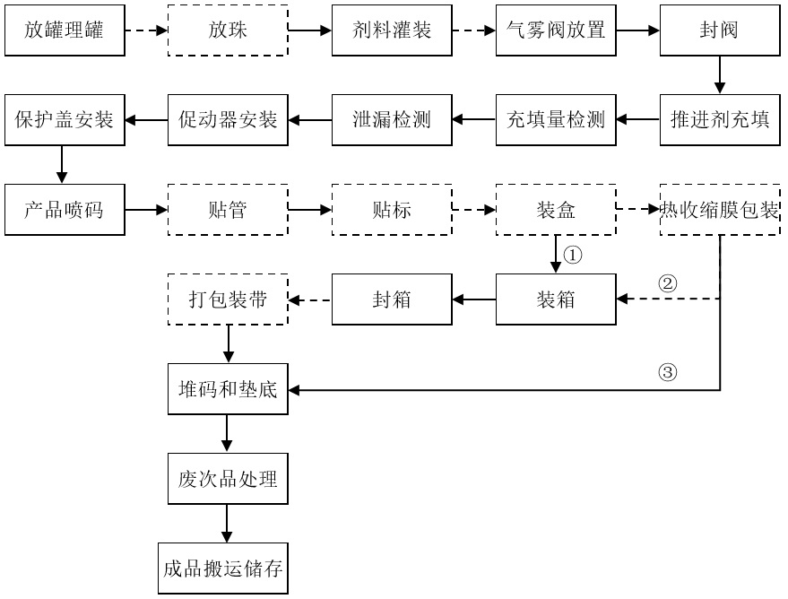
- 实线框为必备工序，虚线框为可选工序；
- 序号①②③为三种可能的包装工序路线。
  - 危险化学品气雾剂生产工序流程图

- （规范性）
气雾剂生产企业典型工序环节爆炸危险区域划分示例
  - 剂料灌装工序（灌装非易燃液体除外）示例
灌装易燃液体时，剂料灌装工序爆炸危险区域划分如图B.1所示。
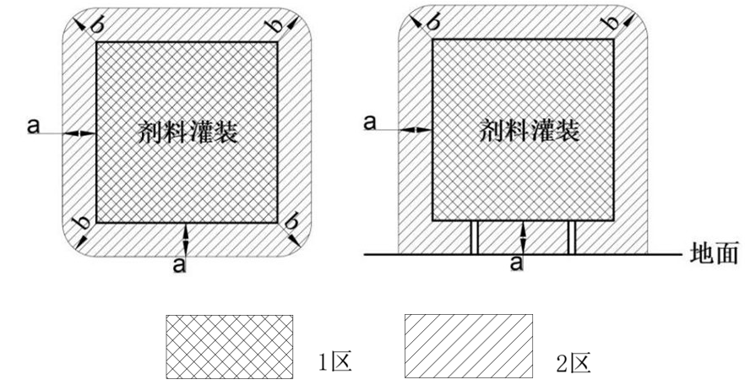
  - 剂料灌装工序示例（未按比例）
剂料灌装防护隔离罩内的范围可划为1区。
a=1.5 m，b=1.5 m，剂料灌装防护隔离罩外距离（半径）为1.5 m的范围可划为2区。
按照上述区域划分时，宜满足以下条件：
剂料灌装（灌装非易燃液体除外）工序环节宜设置独立的防护隔离罩；
剂料灌装（灌装非易燃液体除外）工序环节宜设置通风系统，至少有侧面和底部的通风系统，保持防护隔离罩内负压；
通风系统宜与生产线和推进剂供应系统联锁互动，通风系统中断时，生产线停止运行并自动关闭推进剂的供应；
剂料灌装（灌装非易燃液体除外）工序环节宜设置至少1个可燃气体探测器，并定期进行检查维护。
  - 气雾阀放置/封阀（灌装非易燃液体除外）工序示例
灌装易燃液体时，气雾阀放置及封阀工序爆炸危险区域划分如图B.2所示。
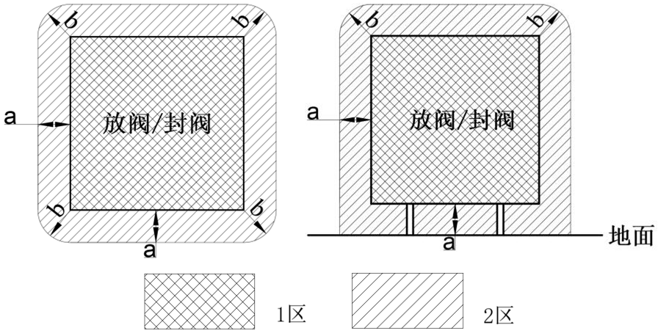
  - 气雾阀放置/封阀工序示例（未按比例）
气雾阀放置/封阀工序防护隔离罩内的范围可划为1区。
a=1.5 m，b=1.5 m，气雾阀放置/封阀工序防护隔离罩外距离（半径）为1.5 m的范围可划为2区。
按照上述区域划分时，宜满足以下条件：
气雾阀放置/封阀（灌装非易燃液体除外）工序环节宜设置独立的防护隔离罩；
气雾阀放置/封阀（灌装非易燃液体除外）工序环节宜设置通风系统，至少有侧面和底部的通风系统，保持防护隔离罩内负压；
通风系统宜与生产线和推进剂供应系统联锁互动，通风系统中断时，生产线停止运行并自动关闭推进剂的供应；
气雾阀放置/封阀（灌装非易燃液体除外）工序环节宜设置至少1个可燃气体探测器，并定期进行检查维护。
  - 充填室示例
    - A方案：外设充填室示例
采用外设充填室时，充填室爆炸危险区域划分如图B.3所示。
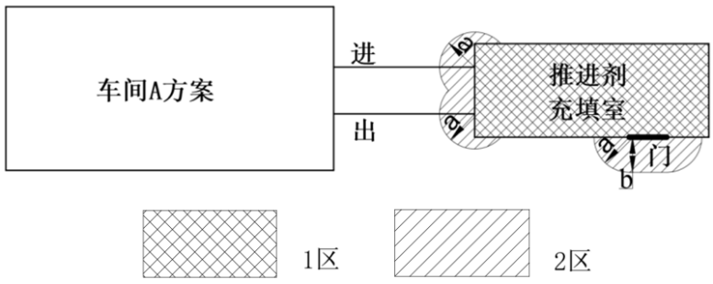
  - 外设充填室示例（未按比例）
推进剂充填室内的范围可划为1区；
a=1.5 m，b=1.5 m，从推进剂充填室门和生产线进出口到各个方向的距离（半径）为1.5 m的范围可划为2区。
    - B方案：靠墙充填室示例
采用靠墙充填室时，充填室爆炸危险区域划分如图B.4所示。
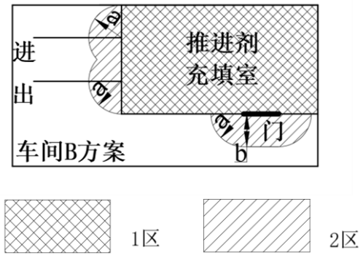
  - 靠墙充填室示例（未按比例）
推进剂充填室内的范围可划为1区。
a=1.5 m，b=1.5 m，从推进剂充填室门和生产线进出口到各个方向的距离（半径）为1.5 m的范围可划为2区。
    - C方案：内设充填室示例
采用内设充填室时，充填室爆炸危险区域划分如图B.5所示。
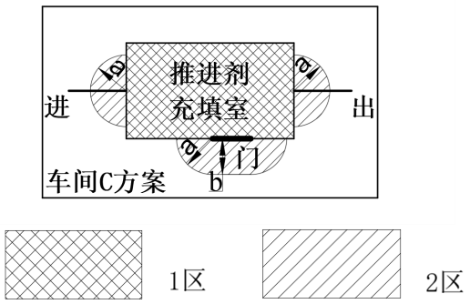
  - 内设充填室示例（未按比例）
推进剂充填室内的范围可划为1区。
a=1.5 m，b=1.5 m，从推进剂充填室门和生产线进出口到各个方向的距离（半径）为1.5 m的范围可划为2区。
按照上述区域划分时，宜满足以下条件：
充填室外面15 m范围内不宜有明排水沟，如果有排水沟宜封闭；
充填室地面宜为防静电材料；
推进剂充填室内宜设置通风系统，至少有侧面和底部的通风系统，保持推进剂充填室内负压；
通风系统宜与生产线和推进剂供宜系统联锁互动，通风系统中断时，生产线停止运行并自动关闭推进剂的供应；
推进剂充填室内宜设置至少2个可燃气体探测器，并定期进行检查维护。
  - 重量检测工序示例
重量检测工序爆炸危险区域划分如图B.6所示。
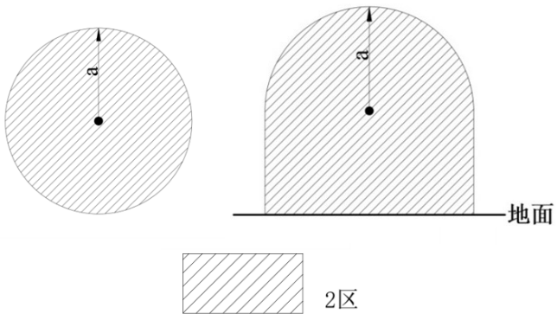
  - 重量检测工序示例（未按比例）
a=1.5 m，从释放源到各个方向的距离（半径）为1.5m的范围可划为2区。
按照上述区域划分时，宜满足以下条件：
重量检测工序环节宜设置独立的防护隔离罩；
重量检测工序环节宜设置通风系统，至少有侧面和底部的通风系统，保持防护隔离罩内负压；
通风系统宜与生产线和推进剂供应系统联锁互动，通风系统中断时，生产线停止运行并自动关闭推进剂的供应；
重量检测工序环节宜设置至少1个可燃气体探测器，并定期进行检查维护。
  - 水浴检测工序示例
水浴检测工序爆炸危险区域划分如图B.7所示。
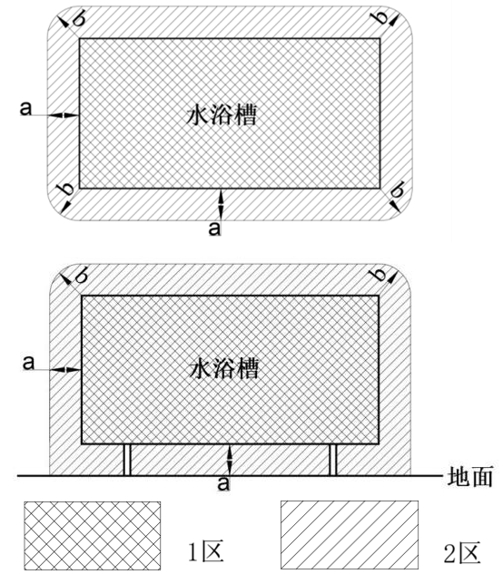
  - 水浴检测工序示例（未按比例）
水浴槽内的范围可划为1区。
a=1.5 m，b=1.5m，水浴槽外距离（半径）为1.5m的范围可划为2区。
按照上述区域划分时，宜满足以下条件：
水浴检测工序环节宜设置独立的防护隔离罩；
水浴检测工序环节宜设置通风系统，至少有侧面和底部的通风系统，保持防护隔离罩内负压；
通风系统宜与生产线和推进剂供应系统联锁互动，通风系统中断时，生产线停止运行并自动关闭推进剂的供应；
水浴检测工序环节宜设置至少1个可燃气体探测器，并定期进行检查维护。
  - 促动器安装工序示例
促动器安装工序爆炸危险区域划分如图B.8所示。
  - 促动器安装工序示例（未按比例）
a=1.5 m，从释放源到各个方向的距离（半径）为1.5 m的范围可划为2区。
按照上述区域划分时，宜满足以下条件：
促动器安装促动器安装工序环节宜设置独立的防护隔离罩；
促动器安装促动器安装工序环节宜设置通风系统，至少有侧面和底部的通风系统，保持防护隔离罩内负压；
通风系统宜与生产线和推进剂供应系统联锁互动，通风系统中断时，生产线停止运行并自动关闭推进剂的供应；
促动器安装促动器安装工序环节宜设置至少1个可燃气体探测器，并定期进行检查维护。
  - 保护盖安装工序示例
保护盖安装工序爆炸危险区域划分如图B.9所示。
  - 保护盖安装工序示例（未按比例）
a=1.5 m，从释放源到各个方向的距离（半径）为1.5m的范围可划为2区。
按照上述区域划分时，宜满足以下条件：
保护盖安装工序环节宜设置独立的防护隔离罩；
保护盖安装工序环节宜设置通风系统，至少有侧面和底部的通风系统，保持防护隔离罩内负压；
通风系统宜与生产线和推进剂供宜系统联锁互动，通风系统中断时，生产线停止运行并自动关闭推进剂的供应；
保护盖安装工序环节宜设置至少1个可燃气体探测器，并定期进行检查维护。
  - 输送带示例
输送带爆炸危险区域划分如图B.10所示。
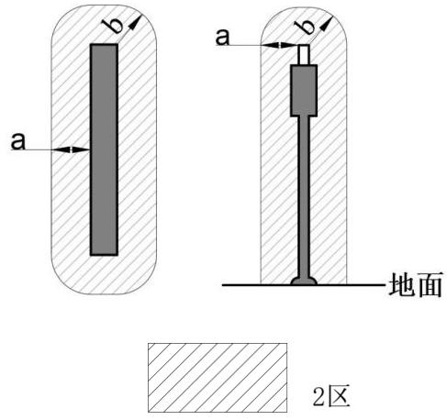
  - 输送带示例（未按比例）
a=1.5 m，b=1.5 m，从输送带上的释放源到各个方向的距离（半径）为1.5 m的范围可划为2区。
输送带爆炸危险区域划分不包括放罐理罐、促动器安装、保护盖安装、贴管、产品喷码、贴标、热收缩膜包装、装箱、封箱、打包装带、堆码和垫底工序的输送带。
  - 典型气雾剂生产作业场所爆炸危险区域划分示例
典型气雾剂生产作业场所爆炸危险区域划分如图B.11所示。
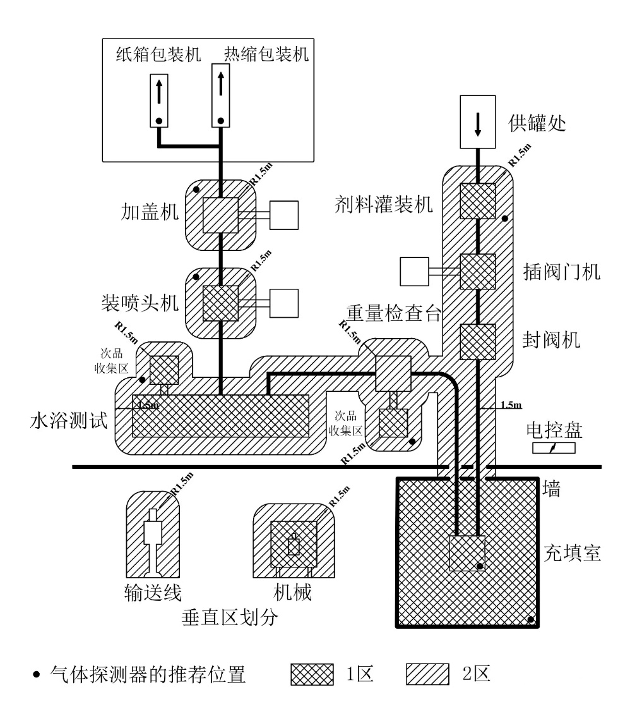
  - 典型气雾剂生产作业场所爆炸危险区域划分示例（未按比例）

- （规范性）
危险化学品气雾剂推进剂充填室布局
根据充填室的与车间的相对布置情况，气雾剂推进剂充填室布局有三种方案，其中方案A为车间墙外设充填室；方案B为靠车间墙设充填室；方案C为车间内设充填室。三种布局方案示意如图C.1所示。
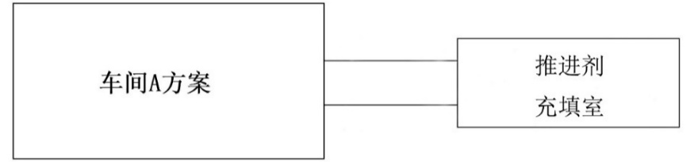
（a）方案A
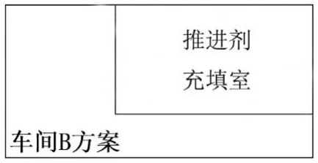
（b）方案B
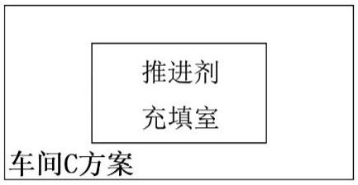
（c）方案C
  - 危险化学品气雾推进剂充填室布局方案

参考文献
[1] 《危险化学品安全管理条例》（国务院令第591号）
[2] 《关于进一步加强危险化学品建设项目安全设计管理的通知》（安监总管三〔2013〕76号）
[3] 《关于推进应急管理信息化建设的意见》（应急〔2021〕31号）
[4] 《广东省化工和危险化学品安全生产治本攻坚三年行动实施方案（2024-2024年）》（粤应急〔2024〕13号）
[5] FEA Basic Safety Guidelines Manufacturing 4th edition
[6] NFPA 30B-2023 Code for the Manufacture and Storage of Aerosol Products

